Во второй младшей группе воспитатели Шульгинова О. Г. и Абакумова А. Г. совместно с детьми и родителями разработали план проекта «Зимушка – зима», с целью уточнения и расширения знаний детей о зиме, зимних явлениях , о жизни животных и птиц зимой.

Знакомство детей с зимой началось с беседы «В гости к нам пришла зима». Свои впечатления о зиме дети проявили в творческих работах.

Рисование: «Маленькой елочке холодно зимой»

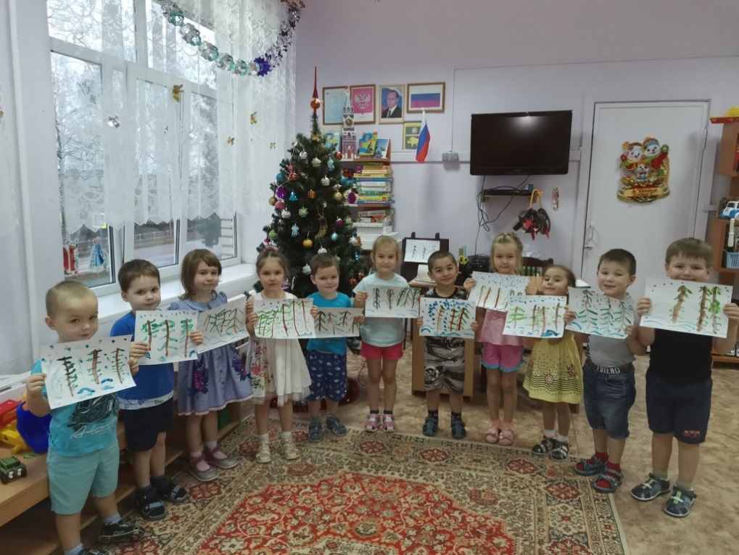

Рисование: «В заснеженном лесу»

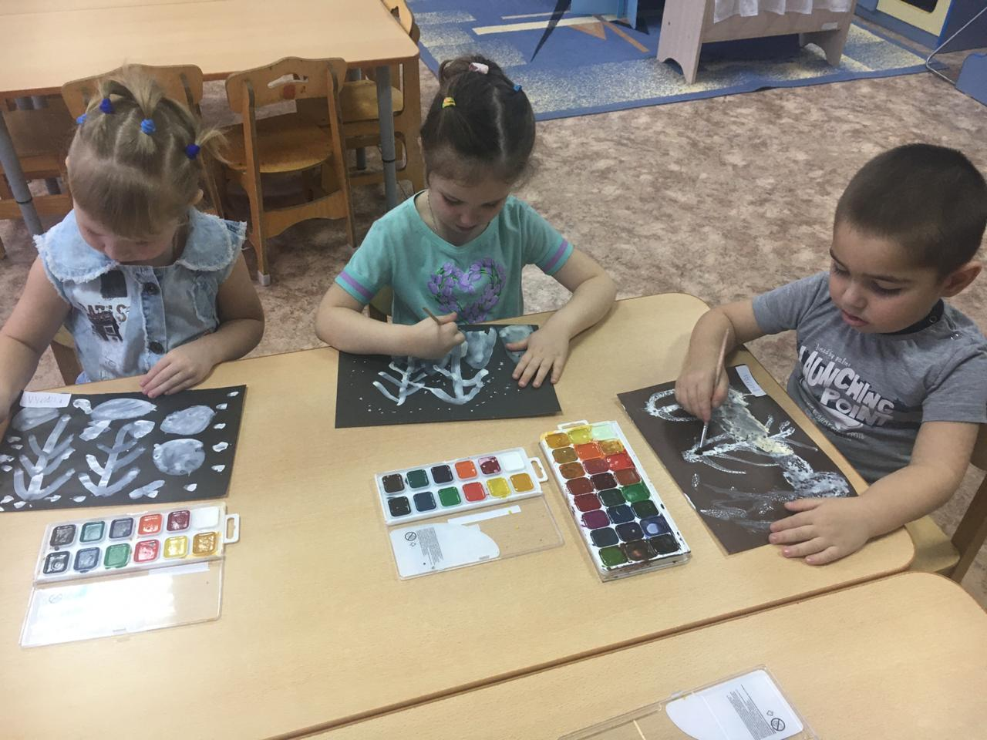

Пластилинография «Нарядим елочку»

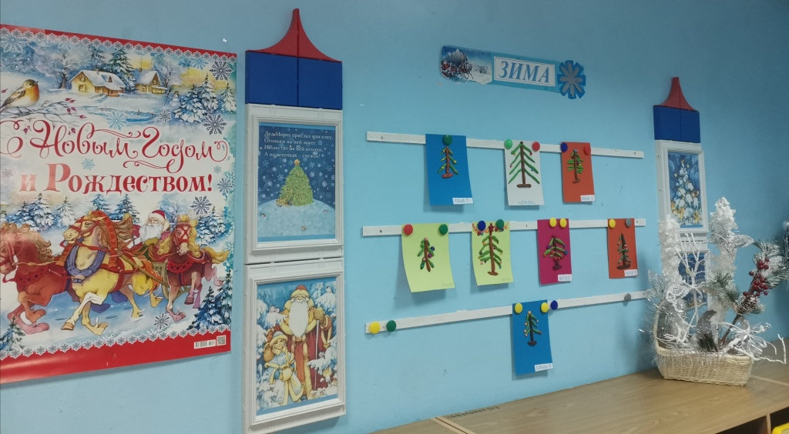

Значение проектного метода в ДОУ огромно. Метод проектов как один из методов интегрированного обучения дошкольников основывается на интересах детей. Метод предполагает творческую активность детей.